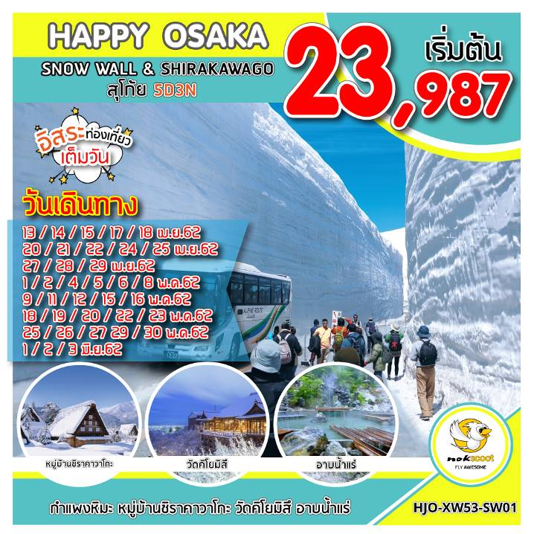

เจแปนแอลป์ (Japan Alps) Tateyama Kurobe Alpine Route แบบเต็มเส้นทาง เริ่มตั้งแต่สถานี Dentetsu Toyama ในจังหวัดโทยาม่า ไปจนถึงสถานี Shinano Omachi ในจังหวัดนากาโน่ โดยไฮไลท์ของเส้นทางนี้ก็คือ กำแพงหิมะ (“Yuki-no-Otani” Snow Wall) ที่มีความสูงเกือบ 20 เมตร
เปิดเต็มเส้นทาง (Dentetsu Toyama – Shinano Omachi) วันที่ 15 เมษายน 2018 – 30 พฤศจิกายน 2019

อัตราค่าบริการ

เดินทาง | ราคาทัวร์ |  |  |  | หมายเหตุ
เดินทาง | ผู้ใหญ่ | เด็กมีเตียง | จอยแลนด์ | พักเดี่ยว
9– 13 พ.ค. 62 | 29,987 | 29,987 | 19,999 | 10,900
13– 17 พ.ค. 62 | 27,987 | 27,987 | 19,999 | 10,900
20– 24 พ.ค. 62 | 26,987 | 26,987 | 19,999 | 10,900
23– 27 พ.ค. 62 | 27,987 | 27,987 | 19,999 | 10,900
26– 30 พ.ค. 62 | 26,987 | 26,987 | 19,999 | 10,900
29พ.ค.-2มิ.ย. 62 | 26,987 | 26,987 | 19,999 | 10,900
***ไม่มีราคาเด็ก INFANT 7,000 บาท***
***ราคาค่าทัวร์ดังกล่าวหากมีการเปลี่ยนแปลงค่าตั๋วเครื่องบินภาษีสนามบินภาษีน้ำมันของสายการบิน***
***บริษัทฯขอสงวนสิทธิ์ในการปรับราคาขึ้นตามสายการบิน***

วันแรก สนามบินดอนเมือง ( - / - / - )
20.00 น. พร้อมกันที่สนามบินดอนเมือง อาคารผู้โดยสารระหว่างประเทศขาออก ชั้น 3 ประตู 5 เคาน์เตอร์ 6 สายการบิน NOKSCOOT เจ้าหน้าที่ให้การต้อนรับ และอำนวยความสะดวกด้านเอกสารก่อนขึ้นเครื่อง
23.40 น. นำท่านเดินทางสู่ประเทศญี่ปุ่น โดยสายการบิน Scoot เที่ยวบินที่ XW 112
วันที่สอง เมืองนาโกย่า - หมู่บ้านชิราคาวาโกะ – ทาคายาม่าจิยะ - ลิตเติ้ล เกียวโต ( -/L/D )
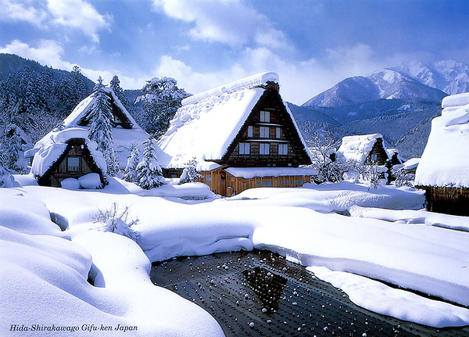
07.10 น. เดินทางถึง สนามบินคันไซ เมืองโอซาก้า (เวลาเร็วกว่าเมืองไทย 2 ชั่วโมง กรุณาปรับนาฬิกาของท่าน เพื่อความสะดวกในการนัดหมาย) ผ่านพิธีการตรวจคนเข้าเมืองและศุลกากร รับกระเป๋าเรียบร้อยและทำภารกิจส่วนตัว จากนั้นนำท่านขึ้นรถปรับอากาศ เดินทางสู่เมืองกิฟุ (ประเทศญี่ปุ่นไม่อนุญาตให้นำอาหารสด เช่น เนื้อสัตว์ พืช ผัก ผลไม้ เข้าประเทศ หากฝ่าฝืนจะมีโทษจับและปรับ) นำท่านเดินทางสู่ หมู่บ้านมรดกโลกชิราคาวาโกะ ที่ยังคงอนุรักษ์บ้าน สไตล์ญี่ปุ่นขนานแท้ดั้งเดิม และยังได้รับเลือกจากองค์การยูเนสโก ให้เป็นมรดกโลกในเดือนธันวาคม ปี ค.ศ. 1995 บ้านสไตล์กัสโชสึคุริ จะมีความยาวประมาณ 18 เมตร ความกว้าง 10 เมตร โครงสร้างของ บ้านสามารถรองรับหิมะที่ตกหนักในช่วงฤดูหนาวได้ดี และรูปร่างของ หลังคาเหมือนกับสองมือพนมของพระเจ้า จึงเรียกหมู่บ้านสไตล์นี้ว่า “กัสโช” และมีผู้คนจากทั่วทุกมุมโลกหลั่งไหลไปชมความงามใน แต่ละปีไม่ต่ำกว่า 680,000 คน
เที่ยง รับประทานอาหารกลางวัน แบบ Japanese Set (มื้อที่ 1)
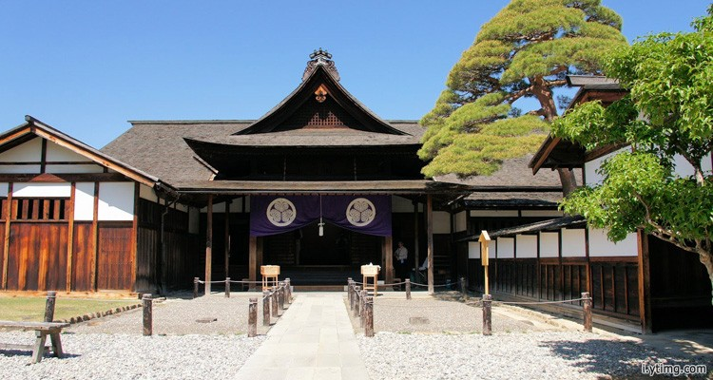
บ่าย นำท่านเดินทางสู่เมือทาคายาม่า นำท่านถ่ายรูปด้านนอก ทาคายาม่า จินยะ หรือ ที่ว่าการอำเภอเก่า เมืองทาคยาม่า ซึ่งเป็นจวนผู้ว่าแห่งเมืองทาคายาม่า เป็นที่ทำงานและที่อยู่อาศัยของผู้ว่าราชการจังหวัดฮิดะ เป็นเวลากว่า 176 ปี ภายใต้การปกครองของโชกุนตระกูลกุกาวา ในสมัยเอโดะ จากนั้นนำท่านเดินชม หมู่บ้าน Little Kyoto หรือเขตเมืองเก่าซันมาจิซูจิ ซึ่งเป็น หมู่บ้านเก่าแก่สมัยเอโดะกว่า 300 ปีก่อน ที่ยังอนุรักษ์และคงสภาพเดิมได้เป็นอย่างดี อิสระให้ทุกท่านได้เดินเที่ยวและชื่นชมกับทัศนียภาพเมืองเก่าซึ่งเต็มไปด้วยบ้านเรือนโบราณ และร้านค้าหลากหลาย เช่น ร้านผลิตและจำหน่ายเหล้าสาเก ร้านทำมิโสะ ฯลฯ พร้อมทั้งเลือกซื้อของที่ระลึกพื้นเมืองเฉพาะถิ่น เช่น ซารุโบโบะ หรือ ตุ๊กตาทารกลิงตัวสีแดง ไม่มีหน้าตา ซึ่งถือว่าเป็นสัญลักษณ์หนึ่งของเมืองทาคายาม่า และเป็นสินค้ายอดนิยมเพราะแฝงไปด้วยความเชื่อเกี่ยวกับโชคลางของชาวญี่ปุ่นอีก
ค่ำ รับประทานอาหารค่ำ (มื้อที่ 2)
หลังอาหารเดินทางเข้าสู่ที่พัก เชิญพักผ่อนตามอัธยาศัย
ที่พัก GUJO KOGEN HOTEL หรือเทียบเท่า
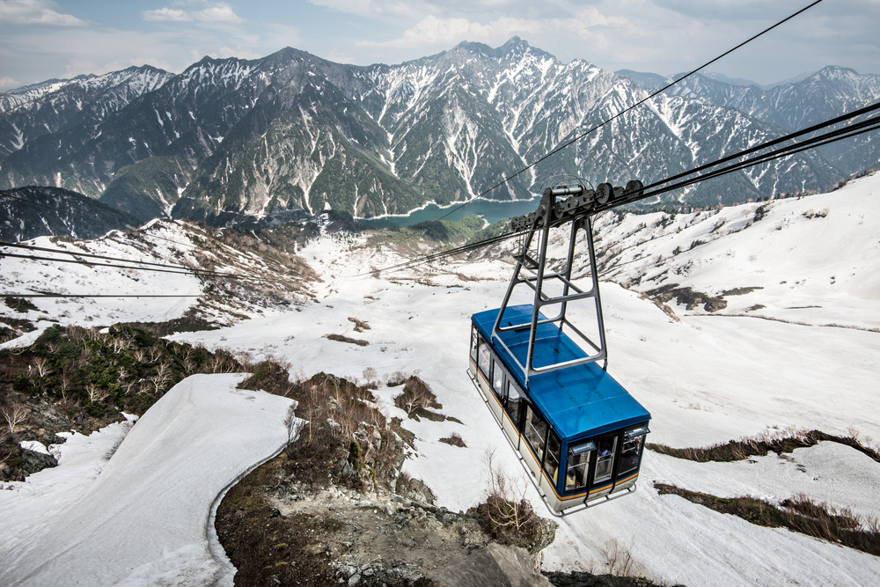
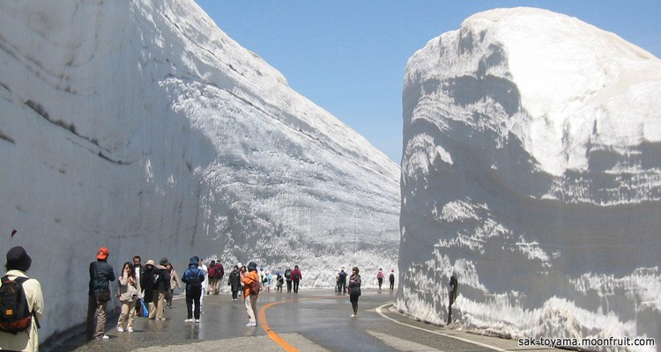
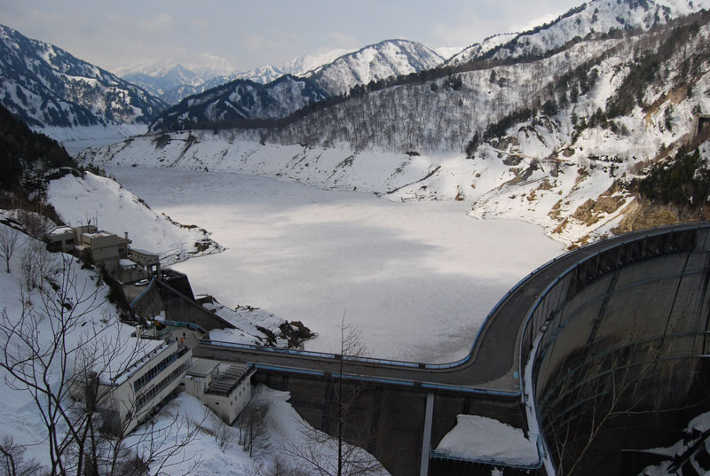

วันที่สาม เส้นทางสายอัลไพน์ ทาเตยามะ คุโรเบะ – กำแพงหิมะ – เขื่อนคุโรเบะ – เมืองกุโจ – ออนเซ็น
( B/L/D )
เช้า รับประทานอาหารเช้า ณ โรงแรม (มื้อที่ 3)
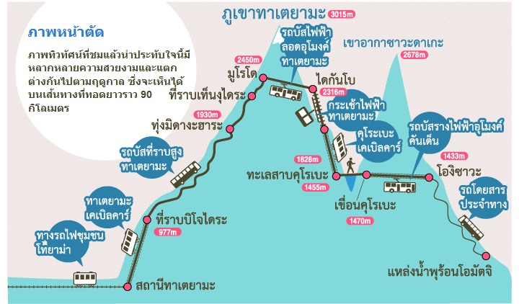
นำท่านสัมผัสใกล้ชิดกับความมหัศจรรย์ของธรรมชาติใน เส้นทางสายอัลไพน์ทาเตยามะ-คุโรเบะ ซึ่งเป็นส่วนหนึ่งของแจแปนแอลป์ นำท่านเดินทางสู่ สถานีทาเตยามะ หรือสถานีโองิชาวะ จากนั้นนำท่านโดยสารเคเบิ้ลคาร์ ลอดภูเขาสู่ สถานีบีโจดัยระ ระยะทางประมาณ 1.3 ก.ม. จากนั้นนำท่านเดินทางสู่ สถานีมูโรโดะ โดยรถปรับอากาศ ระหว่างทางให้ท่านได้เพลิดเพลินกับทิวทัศน์ของเทือกเขาแอลป์ญี่ปุ่น ให้ท่านได้เก็บเกี่ยวความประทับใจตามอัธยาศัย จากนั้นนำท่านชม ยอดเขาทาเตยามะ มีความสูง 3,015 เมตร ซึ่งสูงเป็นอันดับสองรองจากภูเขาไฟฟูจิ และยังเป็นหนึ่งในสามภูเขาศักดิ์สิทธิ์ตามความเชื่อคนญี่ปุ่นตั้งแต่สมัยโบราณ ให้ท่านได้เก็บภาพทิวทัศน์อันสวยงามน่าประทับใจจากยอดเขาทาเทยาม่า ซึ่งในวันที่ท้องฟ้าโปร่ง สามารถมองเห็นได้ไกลถึงภูเขาไฟฟูจิ และให้ทุกท่านได้เดินบนเส้นทางที่สองข้างทางเป็น กำแพงหิมะสูงชัน (SNOW WALL) สูงกว่าสิบเมตร สัมผัสกับความขาวของหิมะที่สวยงามและอากาศอันหนาวเย็น นับเป็นอีกทัศนียภาพที่ตื่นตาตื่นใจ เพลิดเพลินกับการบันทึกภาพที่ประทับใจ
เที่ยง รับประทานอาหารกลางวัน แบบ Japanese Set (มื้อที่ 4)
บ่าย นำท่านเดินทางผ่านอุโมงค์ที่ลอดใต้ภูเขาทาเทยาม่าที่มีความ ยาว 3.6 กิโลเมตร นับเป็นอุโมงค์ที่อยู่สูงที่สุดในญี่ปุ่น จากนั้น นำท่านโดยสารกระเช้าไฟฟ้า ที่ไม่มีเสากลางตลอดช่วง 1,710 เมตร สู่ สถานีคุโรเบไดระ นำท่านนั่งเคเบิ้ลคาร์ลอดภูเขาจาก สถานีคุโรเบะไดระไปยังสถานีคุโรเบะ ระยะทางประมาณ 800 เมตร ซึ่งเป็นเคเบิ้ลคาร์แห่งเดียวในญี่ปุ่นที่ลอดภูเขาตั้งแต่ต้นจนสุดเส้นทาง ทั้งนี้เพื่อหลีกเลี่ยงหิมะที่ตกรุนแรงมากในฤดูหนาว จากนั้นชม เขื่อนคุโรเบะ ซึ่งเป็นเขื่อนยักษ์กั้นน้ำที่ใหญ่มหึมาที่สุดของประเทศญี่ปุ่น จะมีสายรุ้งพาดผ่านตลอดปี ที่โอบล้อมด้วยภูเขานับร้อยลูกและชมทัศนียภาพของวงล้อมเขาหิมะ มีความสูงถึง 186 เมตร และมีความกว้างถึง 492 เมตร ซึ่งใช้เวลาตั้งแต่เริ่มบุกเบิกจนเสร็จสิ้นประมาณ 45 ปี เฉพาะตัวเขื่อนใช้เวลาในการสร้าง 4 ปี โดยจะใช้เวลาเดินเท้าเพื่อข้ามเขื่อน 800 เมตร จนสมควรแก่เวลานำท่านเดินทางสู่ เมืองกุโจ เพื่อเข้าที่พัก
ค่ำ รับประทานอาหารค่ำ (มื้อที่ เมนู YAKINIKU BUFFET (BBQ ) (มื้อที่ 5)
ที่พัก GUJO KOGEN HOTEL หรือเทียบเท่า
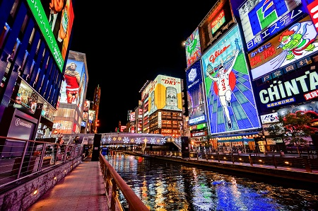
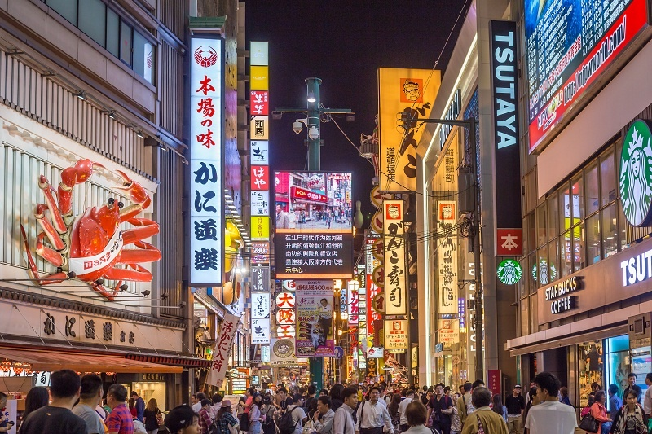


วันที่สี่ เกียวโต - วัดคิโยมิสึ - DUTY FREE - ช้อปปิ้งย่านชินไซบาชิ - โอซาก้า (B / L / อิสระ)
เช้า บริการอาหารเช้า (มื้อที่ 6) ณ ห้องอาหารของโรงแรม
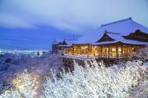
จากนั้นนำท่านเดินทางสู่ เมืองเกียวโต ชมท่านวัดคิโยมิสึหรือวัดน้ำใสที่ติดรอบสุดท้ายของการประกวด 1 ใน 7 สิ่งมหัศจรรย์ของโลกยุคใหม่ เป็นวัดที่ใหญ่และเก่าแก่ตั้งอยู่บริเวณเนินเขาฮิงาชิยาม่า และมีท่อนซุงวางเรียงซ้อนกันตามแนวนอนตั้งจากพื้นดินขึ้นมารองรับระเบียงของตัววิหารใหญ่ ซึ่งไม่ใช้ตะปูสักตัว ใช้วิธีการเข้าลิ่ม เหมือนเรือนไทย วัดนี้มีอายุเก่าแก่ยิ่งกว่ากรุงเกียวโต กว่า 1,200 ปี มาแล้ว เป็นที่ประดิษฐานของเทพเอปิสึ เทพเจ้าแห่งความร่ำรวย มั่งคั่ง นมัสการพระโพธิสัตว์อวโลกิเตศวร จากระเบียงแห่งนี้สามารถถ่ายภาพ ณ จุดที่สวยที่สุดในกรุงเกียวโต มองเห็นวิวทิวทัศน์ของตัวเมืองเกียวโตได้งดงาม พร้อมกับวิหารของวัดคิโยมิสึ และเชิญดื่มน้ำศักดิ์สิทธิ์สามสายอันเกิดขึ้นจากธรรมชาติที่ไหลมาจากเทือกเขาโดยเชื่อว่า สายแรก รวย สายที่สอง สวย-หล่อ สายที่สาม แข็งแรง ระหว่างทางท่านจะได้สัมผัสกับร้านค้าญี่ปุ่นตบแต่งตามสมัยเอโดะ และเลือกซื้อสินค้าพื้นเมืองที่ระลึก เกี่ยวกับญี่ปุ่นขนานแท้ อาทิ ขนมโมจิ ที่ขึ้นชื่อที่สุดของญี่ปุ่น มีให้ท่านได้เลือกชิมหลายหลากรส ไม่ว่าจะเป็นไส้ถั่วแดงสูตรดั้งเดิม ไส้สตรอเบอร์รี่ ชอคโกแลต เป็นต้น หรือว่าจะเป็นชาเกียวโต ตุ๊กตาเกียวโต สัญลักษณ์ที่โด่งดังที่สุดในญี่ปุ่น คือเกอิชา เป็นตุ๊กตาแต่งกายด้วยชุดกิโมโนประจำชาติอย่างเต็มรูปแบบ ซึ่งควรค่าแก่เป็นของฝากของที่ระลึกในราคาย่อมเยาเครื่องเซรามิค ญี่ปุ่น ทั้งกาน้ำชา ถ้วย ชาม ต่างๆ และของที่ระลึก อีกมากมาย
เที่ยง บริการอาหารกลางวัน (มื้อที่ 7)
บ่าย นำท่านเลือกซื้อสินค้าปลอดภาษี DUTY FREEเลือกซื้อสินค้าที่ระลึกปลอดภาษี นานาชนิด จากนั้นท่านช้อปปิ้งย่านชินไซบาชิย่านช้อปปิ้งชื่อดังของนคร โอซาก้า ภายในย่านนี้มีร้านค้าเก่าแก่ปะปนไปกับร้านค้าอันทันสมัย และสินค้าหลากหลายรูปแบบทั้งสำหรับเด็ก และผู้ใหญ่ ซึ่งย่านนี้ถือว่าเป็นย่านแสงสี และบันเทิงชั้นนำแห่งหนึ่งของนครโอซาก้า อีกทั้งยังมีร้านอาหารทะเลขึ้นชื่อมากมายซึ่งเสน่ห์อย่างหนึ่งคือ ทุกร้านจะประดับประดาร้านของตนด้วยแสงไฟนีออนซึ่งดัดทำให้เป็นรูปปู กุ้ง และปลาหมึก ซึ่งนักท่องเที่ยวให้ความสนใจและแวะถ่ายรูปกันเป็นที่ระลึกอย่างมาก และร้านค้าทุกแห่ง จะพยายามสร้างจุดเด่นให้แก่ร้านของตนให้ได้มากที่สุด สัญลักษณ์เด่นของย่านนี้คือ ตึกรูปเครื่องหมายการค้าของ กูลิโกะ ผลิตภัณฑ์ขนมชื่อดังจากญี่ปุ่นนั่นเอง
ค่ำ อิสระอาหารค่ำตามอัธยาศัย
ที่พัก OSAKA HOTEL หรือเทียบเท่า

วันที่ห้า สนามบินคันไซ - กรุงเทพฯ (B /- /-)
เช้า บริการอาหารเช้า (มื้อที่ 8) แบบ SET BOX
ได้เวลาอันสมควรนำท่านสู่ สนามบินคันไซ เพื่อเดินทางกลับสู่กรุงเทพฯ
08.30 น. เหินฟ้าสู่กรุงเทพฯ โดยสายการบิน NOKSCOOT เที่ยวบินที่ XW111
12.10 น. ถึงสนามบินดอนเมือง โดยสวัสดิภาพ

**โปรแกรมสามารถสลับปรับเปลี่ยนได้โดยไม่ต้องแจ้งล่วงหน้า**

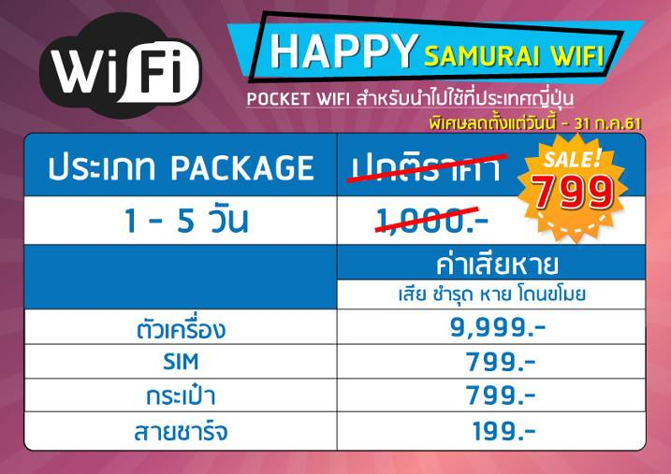
เงื่อนไขห้องพัก :
1. โรงแรมที่ระบุในรายการทัวร์ยังไม่คอนเฟิร์ม 100% ซึ่งอาจจะมีการเปลี่ยนแปลง โดยทางบริษัททัวร์จะแจ้งให้ทราบพร้อมกับใบนัดหมายเตรียมตัว ประมาณ 1-3 วัน ก่อนการเดินทาง โดยจะจัดโรงแรมให้อยู่ในระดับเดียวกัน
2. โรงแรมในประเทศญี่ปุ่น ห้องพักจะมีขนาดค่อนข้างเล็กและบางโรงแรมจะไม่มีบริการห้องพักแบบ 3 ท่าน (TRIPLE) ดังนั้นทางบริษัททัวร์จะจัดห้องพักให้ท่านแยกเป็น 2 ห้องพักแทน คือ 1 ห้องนอนคู่ (พัก 2 ท่าน) และ 1 ห้องพักเดี่ยว (พัก 1 ท่าน)
3. บางโรงแรมในประเทศญี่ปุ่น ไม่มีบริการห้องพักแบบเตียงคู่ (TWIN) หรือกรณีที่ห้องพักแบบเตียงคู่โรงแรมนั้นเต็ม (TWIN) ทางบริษัททัวร์จะจัดห้องพักแบบ 1 เตียงใหญ่ (DOUBLE) ให้ท่านแทน
4. กรณีโรงแรมที่เข้าพัก ไม่มีบริการออนเซ็นภายในโรงแรม ทางบริษัททัวร์จะนำคณะเข้าใช้บริการออนเซ็นที่อยู่บริเวณใกล้เคียงแทน (เฉพาะรายการทัวร์ที่ระบุโปรแกรมอาบน้ำแร่ธรรมชาติเท่านั้น)

**โปรแกรมสามารถสลับปรับเปลี่ยนได้โดยไม่ต้องแจ้งล่วงหน้า**

* ทางบริษัทเริ่มต้น และจบ การบริการ ที่สนามบินดอนเมือง กรณีท่านเดินทางมาจากต่างจังหวัด หรือต่างประเทศ และจะสำรองตั๋วเครื่องบิน หรือพาหนะอย่างหนึ่งอย่างใดที่ใช้ในการเดินทางมาสนามบิน ทางบริษัทจะไม่รับผิดชอบค่าใช้จ่ายในส่วนนี้เพราะเป็นค่าใช้จ่ายที่นอกเหนือจากโปรแกรมการเดินทางของบริษัท ฉะนั้นท่านควรจะให้กรุ๊ป FINAL 100% ก่อนที่จะสำรองพาหนะ*

* ตั๋วสายการบินไม่สามารถระบุที่นั่ง ใช้วิธี RANDOM คือการสุ่มเลือกที่นั่งโดยระบบสายการบิน *
การจัดที่นั่งบนเครื่องบิน เป็นไปโดยสายการบินเป็นผู้กำหนด ทางผู้จัดไม่สามารถเข้าไปแทรกแซงได้
แต่จะทำการ Request ให้ได้เท่านั้น งดการคืนบัตรโดยสาร และหากยกเลิกการเดินทาง
ทางสายการบินไม่มีระบบคืนเงินบางส่วน

หากผู้โดยสารถูกปฎิเสธการออกนอกประเทศไทยหรือเข้าประเทศญี่ปุ่น
จากเจ้าหน้าที่แรงงานไทยหรือเจ้าหน้าที่ตรวจคนออกนอกประเทศไทยและเจ้าหน้าที่ตรวจคนเข้าเมืองที่ประเทศญี่ปุ่นทางผู้จัดและทางสายการบินจะไม่สามารถรับผิดชอบค่าใช้จ่ายที่เกิดขึ้นทุกกรณี
ผู้โดยสารอาจจะต้องรับผิดชอบค่าปรับที่ประเทศญี่ปุ่นเรียกเก็บ
ผู้โดยสารต้องรอกลับประเทศไทยในเที่ยวบินถัดไปที่มีที่นั่งว่างหรือตามวันเดินทางของตั๋วเครื่องบิน
ทั้งนี้แล้วแต่ทางเจ้าหน้าที่ตรวจคนและสายการบิน ทางผู้จัดไม่สามารถเข้าไปแทรกแซงได้

ราคาทัวร์รวม
- ค่าตั๋วเครื่องบินไป-กลับ ตามรายการ 2.ค่าอาหารทุกมื้อ ตามที่ระบุในรายการ
- ค่าเข้าชมสถานที่ต่างๆ ตามรายการ 4.ค่าที่พักห้องละ 2-3 ท่าน ตามรายการ
- ค่ารถรับ-ส่ง และนำเที่ยวตามรายการ 6.ค่าภาษีสนามบิน ทุกแห่งที่มี
- ค่าน้ำหนักกระเป๋าสัมภาระไป-กลับ ท่านละ 20 กก. 8.หัวหน้าทัวร์นำเที่ยวตลอดรายการ
- ค่าประกันอุบัติเหตุระหว่างเดินทาง วงเงินท่านละ 1,000,000 บาท (เงื่อนไขตามกรมธรรม์)

ราคาทัวร์ไม่รวม
1. ภาษีมูลค่าเพิ่ม 7% และภาษีหัก ณ ที่จ่าย 3% (กรณีต้องการใบเสร็จรับเงิน / ใบกำกับภาษี)
2. ค่าใช้จ่ายส่วนตัว อาทิ ค่าทำหนังสือเดินทาง ค่าโทรศัพท์ส่วนตัว ค่าซักรีด มินิบาร์ในห้อง อาหารและเครื่องดื่มที่สั่งเพิ่ม
- ค่าน้ำหนักกระเป๋าสัมภาระ ที่หนักเกินสายการบินกำหนด (ปกติ ขาไป 20 กก. / ขากลับ 20 ก.ก.)
- ค่าวีซ่าสำหรับพาสปอร์ตต่างชาติ
- ทิปคนขับรถ และไกด์ท้องถิ่นท่านละ 7,000 เยน หรือ 2,000 บาท ต่อทริป (ชำระที่สนามบินดอนเมือง ในวันเช็คอิน)
- ทิปหัวหน้าทัวร์ ตามความพึงพอใจ

การเดินทางในแต่ละครั้งจะต้องมีผู้โดยสารจำนวน 30 ท่านขึ้นไป ถ้าผู้โดยสารไม่ครบจำนวนดังกล่าว บริษัทฯ ขอสงวนสิทธิ์ในการเลื่อนการเดินทาง หรือเปลี่ยนแปลงราคา
กรุณาชำระมัดจำ ท่านละ 15,000 บาท หรือท่านละ 20,000 กรณีเดินทางตรงกับวันหยุดนักขัตฤกษ์ หากมีการยกเลิกภายหลัง ทางบริษัทขอสงวนสิทธิ์ในการยึดมัดจำหรือค่าทัวร์ทั้งหมด เนื่องจากทางบริษัทฯ ได้ชำระค่าตั๋วเครื่องบินเต็มใบให้กับสายการบินเป็นที่เรียบร้อย ค่าทัวร์ส่วนที่เหลือ กรุณาชำระ 30 วันก่อนการเดินทาง

เงื่อนไขการเปลี่ยนวันเดินทางหรือเปลี่ยนชื่อผู้เดินทาง
1. กรณีวันเดินทางตรงกับวันหยุดนักขัตฤกษ์หรือช่วงเทศกาล ผู้จองทัวร์ต้องแจ้งเปลี่ยนวันเดินทางหรือเปลี่ยนชื่อผู้เดินทาง ไม่น้อยกว่า 45 วัน ก่อนการเดินทาง (นับรวมเสาร์-อาทิตย์) สามารถเปลี่ยนได้เพียง 1 ครั้งเท่านั้น หากแจ้งหลังจากนี้ ผู้เดินทางควรหาผู้เดินทางท่านใหม่มาแทนผู้ที่ไม่สามารถเดินทางได้
2. กรณีวันเดินทางไม่ตรงกับวันหยุดนักขัตฤกษ์หรือช่วงเทศกาล ผู้จองทัวร์ต้องแจ้งเปลี่ยนวันเดินทางหรือเปลี่ยนชื่อผู้เดินทางไม่น้อยกว่า 30 วัน ก่อนการเดิน (นับรวมเสาร์-อาทิตย์) สามารถเปลี่ยนได้เพียง 1 ครั้งเท่านั้น หากแจ้งหลังจากนี้ ผู้เดินทางควรหาผู้เดินทางท่านใหม่มาแทนผู้ที่ไม่สามารถเดินทางได้
3. กรณีจองทัวร์ภายใน 15 วันก่อนออกเดินทาง (นับรวมเสาร์-อาทิตย์) ผู้จองทัวร์ไม่สามารถเปลี่ยนวันเดินทางหรือเปลี่ยนชื่อผู้เดินทางได้ทุกกรณี
4. กรณีแจ้งเปลี่ยนชื่อผู้เดินทางหลังจากออกตั๋วโดยสารเรียบร้อยแล้ว ผู้เดินทางจะต้องชำระค่าตั๋วโดยสารเพิ่มด้วยตนเองจากค่าทัวร์ที่ชำระมาแล้ว ณ วันที่ต้องการเปลี่ยนชื่อผู้เดินทาง ตามข้อกำหนดของทางบริษัทและสายการบิน
5.ในกรณีที่กรุ๊ปปิดไปแล้วหรือกรุ๊ปเต็มไปแล้ว จะไม่สามารถเลื่อนการเดินทางได้ทุกกรณี

เงื่อนไขการยกเลิกการเดินทาง
1. กรณีที่นักท่องเที่ยวหรือเอเจนซี่ต้องการขอยกเลิกการเดินทาง หรือเลื่อนการเดินทาง นักท่องเที่ยวหรือเอเจนซี่ (ผู้มีชื่อในเอกสารการจอง) จะต้องแฟกซ์ อีเมล หรือเดินทางมาเซ็นเอกสารการยกเลิกที่บริษัทอย่างใดอย่างหนึ่งเพื่อแจ้งยกเลิกการจองกับทางบริษัทเป็นลายลักษณ์อักษร ทางบริษัทไม่รับยกเลิกการจองผ่านทางโทรศัพท์ไม่ว่ากรณีใดๆ
2. กรณีนักท่องเที่ยวหรือเอเจนซี่ต้องการขอรับเงินค่าบริการคืน นักท่องเที่ยวหรือเอเจนซี่ (ผู้มีชื่อในเอกสารการจอง) จะต้องแฟกซ์ อีเมล หรือเดินทางมาเซ็นเอกสารการขอรับเงินคืนที่บริษัทอย่างใดอย่างหนึ่งเพื่อทำเรื่องขอรับเงินค่าบริการคืน โดยแนบหนังสือมอบอำนาจพร้อมหลักฐานประกอบการมอบอำนาจ หลักฐานการชำระเงินค่าบริการต่างๆ และหน้าสมุดบัญชีธนาคารที่ต้องการให้นำเงินเข้าให้ครบถ้วน โดยมีเงื่อนไขการคืนเงินค่าบริการดังนี้
2.1 แจ้งยกเลิกก่อนการเดินทาง ไม่น้อยกว่า 45 วัน (นับรวมวันเสาร์-อาทิตย์) คืนเงินค่าบริการ 100% ของค่าบริการที่ชำระมาแล้ว
2.2 แจ้งยกเลิกก่อนการเดินทางภายใน 31-44 วัน (นับรวมวันเสาร์-อาทิตย์) ยึดเงินค่ามัดจำทั้งหมดของค่าบริการที่ชำระมาแล้ว
2.3 แจ้งยกเลิกก่อนการเดินทางภายใน 30 วัน (นับรวมวันเสาร์-อาทิตย์) ยึดเงินค่าบริการ 100% ของค่าบริการที่ชำระมาแล้ว
เนื่องจากบริษัทต้องดำเนินการจัดเตรียมนำเที่ยวให้แก่นักท่องเที่ยวล่วงหน้า เช่น การสำรองที่นั่งตั๋วเครื่องบินโดยสาร การจองโรงแรมที่พัก ยานพานหะสำหรับเดินทาง ร้านอาหาร เป็นต้น
3. การเดินทางที่ต้องการันตีมัดจำหรือเป็นเที่ยวบินเช่าเหมาลำ Charter Flight หรือ Extra Flight กับสายการบิน จะไม่มีการคืนเงินมัดจำหรือค่าบริการทั้งหมด
4. การติดต่อประสานงานกับทางบริษัท เช่น แฟกซ์ อีเมล หรือจดหมาย ต้องทำในวันเวลาทำการของทางบริษัท ดังนี้
วันจันทร์ถึงวันศุกร์ เวลา 09.00 น. – 17.30 น.
วันเสาร์ เวลา 09.00 น. – 16.00 น.
หรือสามารถติดต่อประสานงานผ่านแอพพลิเคชั่นอื่นๆตามช่องทางของบริษัทได้
5. ทางบริษัทขอสงวนสิทธิ์ในการปรับราคาทัวร์ หรือยกเลิกการเดินทางกรณีมีนักท่องเที่ยว จองเดินทางน้อยกว่า 30 ท่าน
6. ในกรณีที่กรุ๊ปปิดไปแล้วหรือกรุ๊ปเต็มไปแล้ว จะไม่สามารถยกเลิกได้ทุกกรณี

ข้อควรทราบ
จากมาตรการยกเว้นวีซ่าเข้าประเทศญี่ปุ่นให้กับคนไทย ผู้ที่ประสงค์จะพำนักระยะสั้นในประเทศญี่ปุ่นไม่เกิน 15 วันไม่ว่าจะด้วยวัตถุประสงค์เพื่อการท่องเที่ยว เยี่ยมญาติ หรือธุรกิจ จะต้องยื่นเอกสารในขั้นตอนการตรวจเข้าเมืองเพื่อยืนยันการมีคุณสมบัติการเข้าประเทศญี่ปุ่น* ดังต่อไปนี้
- ตั๋วเครื่องบินขาออกจากประเทศญี่ปุ่น ทางทัวร์จัดเตรียมให้
- สิ่งที่ยืนยันว่าท่านสามารถรับผิดชอบค่าใช้จ่ายที่อาจเกิดขึ้นในระหว่างที่พำนักในประเทศญี่ปุ่นได้
(เช่น เงินสด บัตรเครดิต เป็นต้น)
- ชื่อ ที่อยู่ และหมายเลขติดต่อในระหว่างที่พำนักในประเทศญี่ปุ่น
(เช่น คนรู้จัก โรงแรม และอื่นๆ) ทางทัวร์จัดเตรียมให้
- กำหนดการเดินทางระหว่างที่พำนักในประเทศญี่ปุ่น ทางทัวร์จัดเตรียมให้

ข้อแนะนำก่อนการเดินทาง
1. กรุณาแยกของเหลว เจล สเปรย์ ที่จะนำติดตัวขึ้นเครื่องบิน ต้องมีขนาดบรรจุภัณฑ์ไม่เกิน 100 มิลลิลิตรต่อชิ้น และรวมกันทุกชิ้นไม่เกิน 1,000 มิลลิลิตร โดยแยกใส่ถุงพลาสติกใสซึ่งมีซิปล็อคปิดสนิท และสามารถนำออกมาให้เจ้าหน้าที่ตรวจได้อย่างสะดวก ณ จุดเอ็กซ์เรย์ อนุญาตให้ถือได้ท่านละ 1 ใบเท่านั้น ถ้าสิ่งของดังกล่าวมีขนาดบรรจุภัณฑ์มากกว่าที่กำหนดจะต้องใส่กระเป๋าใบใหญ่และฝากเจ้าหน้าที่โหลดใต้ท้องเครื่องบินเท่านั้น
2. สิ่งของที่มีลักษณะคล้ายกับอาวุธ เช่น กรรไกรตัดเล็บ มีดพก แหนบ อุปกรณ์กีฬา ฯ จะต้องใส่กระเป๋าใบใหญ่และฝากเจ้าหน้าที่โหลดใต้ท้องเครื่องบินเท่านั้น
3. ประเทศญี่ปุ่น มีกฎหมายห้ามนำผลิตภัณฑ์ที่ทำมาจากพืช และเนื้อสัตว์ทุกชนิดเข้าประเทศ เช่น ผัก ผลไม้สด ไข่ เนื้อสัตว์ ไส้กรอก ฯ เพื่อเป็นการป้องกันโรคติดต่อที่จะมาจากสิ่งเหล่านี้ หากเจ้าหน้าที่ตรวจพบ จะต้องเสียค่าปรับในอัตราที่สูงมาก

หมายเหตุ
1. ทัวร์นี้สำหรับผู้มีวัตถุประสงค์เพื่อการท่องเที่ยวเท่านั้น
2. ทัวร์นี้เป็นทัวร์แบบเหมา หากท่านไม่ได้ร่วมเดินทางหรือไม่ใช้บริการตามที่ระบุไว้ในรายการทัวร์ ไม่ว่าบางส่วนหรือทั้งหมด หรือ
ถูกปฏิเสธการเข้า-ออกเมืองด้วยเหตุผลใดๆ ทางบริษัทจะไม่คืนเงินค่าบริการไม่ว่าบางส่วนหรือทั้งหมดให้แก่ท่าน
3. ทางบริษัทขอสงวนสิทธิ์ในการยกเลิกการเดินทางในกรณีที่มีนักท่องเที่ยวร่วมเดินทางน้อยกว่า 30 ท่าน โดยจะแจ้งให้กับ
นักท่องเที่ยวหรือเอเจนซี่ทราบล่วงหน้าอย่างน้อย 7 วันก่อนการเดินทางสำหรับประเทศที่ไม่มีวีซ่า และอย่างน้อย 15 วันก่อนการ
เดินทางสำหรับประเทศที่มีวีซ่า แต่หากทางนักท่องเที่ยวทุกท่านยินดีที่จะชำระค่าบริการเพิ่มจากการที่มีนักท่องเที่ยวร่วมเดินทาง
น้อยกว่าที่ทางบริษัทกำหนดเพื่อให้คณะเดินทางได้ ทางเรายินดีที่จะให้บริการต่อไป
4. ทางบริษัทขอสงวนสิทธิ์ไม่รับผิดชอบค่าเสียหายจากความผิดพลาดในการสะกดชื่อ นามสกุล คำนำหน้าชื่อ เลขที่หนังสือ
เดินทาง และอื่นๆ เพื่อใช้ในการจองตั๋วเครื่องบิน ในกรณีที่นักท่องเที่ยวหรือเอเจนซี่มิได้ส่งหน้าหนังสือเดินทางให้กับทางบริษัท
พร้อมการชำระเงินมัดจำ
5. ทางบริษัทขอสงวนสิทธิ์ในการเปลี่ยนแปลงรายการการเดินทางตามความเหมาะสม เพื่อให้สอดคล้องกับสถานการณ์ ภูมิอากาศ
และเวลา ณ วันที่เดินทางจริงของประเทศที่เดินทาง ทั้งนี้ บริษัทจะคำนึงถึงความปลอดภัยของนักท่องเที่ยวส่วนใหญ่เป็นสำคัญ
6. ทางบริษัทขอสงวนสิทธิ์ไม่รับผิดชอบใดๆ ต่อความเสียหายหรือค่าใช้จ่ายใดๆ ที่เพิ่มขึ้นของนักท่องเที่ยวที่มิได้เกิดจากความผิด
ของทางบริษัท เช่น ภัยธรรมชาติ การจลาจล การนัดหยุดงาน การปฏิวัติ อุบัติเหตุ ความเจ็บป่วย ความสูญหายหรือเสียหายของ
สัมภาระ ความล่าช้าของสายการบิน เปลี่ยนแปลงตารางบิน การบริการของสายการบิน และเหตุสุดวิสัยอื่น เป็นต้น
7. อัตราค่าบริการนี้คำนวณจากอัตราแลกเปลี่ยนเงินตราต่างประเทศ ณ วันที่ทางบริษัทเสนอราคา ดังนั้น ทางบริษัทขอสงวนสิทธิ์
ในการปรับราคาค่าบริการเพิ่มขึ้น ในกรณีที่มีการเปลี่ยนแปลงอัตราแลกเปลี่ยนเงินตราต่างประเทศ ค่าตั๋วเครื่องบิน ค่าภาษี
เชื้อเพลิง ค่าประกันภัยสายการบิน การเปลี่ยนแปลงเที่ยวบิน ฯลฯ
โปรดอ่านทุกข้อในรายการทัวร์โดยละเอียด
หากมีข้อสงสัยกรุณาสอบถามก่อนทำการจองทุกครั้ง

